ПРОЕКТ «DISTANT 52»
1 класс «А»
Классная научно-практическая конференция «Первый шаг»
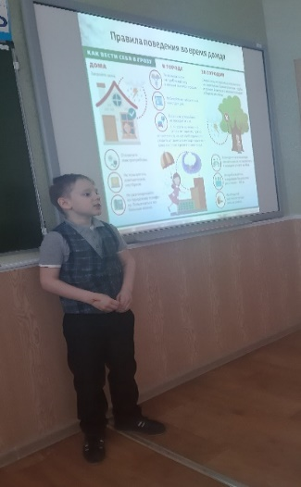
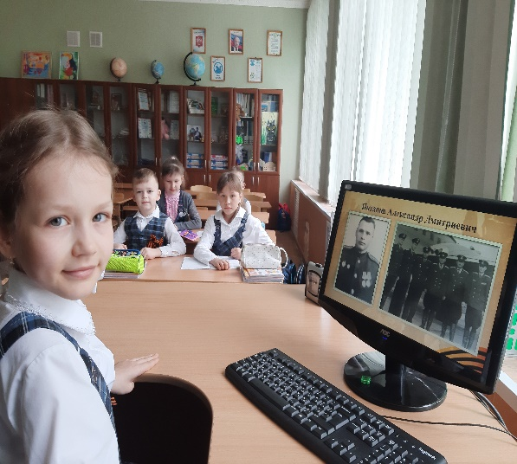
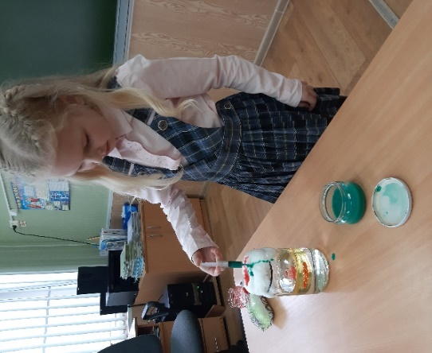
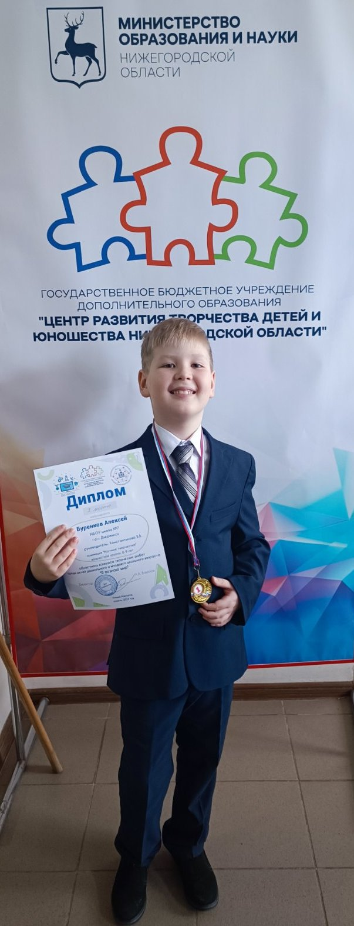
Буренков Алексей –
победитель областного конкурса творческих работ
«Я познаю мир»
в рамках регионального проекта «DISTANT 52»
DISTANT52 ( Константинова В.В.)
1. Научное сопровождение при написании исследовательских работ всеми учениками класса
2. Классная научно-практическая конференция «Первый шаг»

Достижения
1. Бидерман Константин - призер областного конкурса творческих работ «Я познаю мир» в рамках регионального проекта «DISTANT 52»
2. Буренков Алексей - победитель областного конкурса творческих работ «Я познаю мир» в рамках регионального проекта «DISTANT 52»

